

OLYMPISCHE SPELEN
ATHENE 2004

Daisy De Bock zal België verdedigen bij de schietsport, discipline luchtgeweer 10 meter(meer op blz. 5).

VERDER:
*sportdag met de Sint Johannaschool
*Sint-Jansfeesten weerom een succes
*2de Breughelkwis in oktober
en nog veel meer natuurlijk!
nummer 7 2de jaargang jaar: 2004
juli-augu-sept 3-maandelijks infoblad van SV Rebels vzw
v.u. Verstraeten R.

VOORWOORD:
Het LOT heeft een handje toegestoken!
Dat dachten we toch toen we vrijdag 14 mei 2004 de kampioenstitel aan onze neus zagen voorbijgaan met slechts 3 punten verschil.
Het LOT zorgde ervoor dat Werner niet kon meedoen omdat hij 2 dagen voordien zijn kniebanden had gekwetst. De pijn verbijtend trachtte hij nog mee te doen maar moest alsnog zijn wedstrijd afbreken (ja op één been schieten is niet gemakkelijk hé Werner?!).
Zo kon Temse met amper 3 punten verschil de overwinning in de wacht slepen.

Datzelfde LOT was ons wat beter gezind in de vorm van goed weer bij de Sint-Jansfeesten, dat was wat anders dan met de Kerstmarkt, weet je nog?

Het LOT had er niets mee te maken dat een voormalig lid van de schietclub Rebels, nl. Daisy De Bock, gekwalificeerd werd voor de Olympische Spelen.
Proficiat Daisy, dankzij jouw wilskracht en doorgedreven training laat je iedereen weten dat we een serieuze sport beoefenen die verschillende Olympische disciplines kent.
Wij wensen Daisy van hieruit alvast een dikke proficiat en wij gaan allemaal voor haar duimen en kaarsjes branden.…
Het lijkt wel of we het LOT hier een handje willen helpen!
In ieder geval zullen we zeker en vast met zijn allen flink gaan supporteren voor Daisy.

De 2de Breughelkwis komt er ook stilletjes aan. Ik wil jullie nu al vragen om hiervoor een plaatsje vrij te houden in jullie agenda op 24-10-2004, zondagnamiddag tussen 13 u – 20u.

Groetjes van RV.

SINT-JANSFEESTEN
26 en 27 juni 2004
Met de inzet van onze leden hebben wij ook dit jaar weer een succesvol midzomerfeest gehad.
De voorbereidingen, gaande van het zoeken naar de prijzen tot het inpakken van de geschenkjes voor de grabbeltonnen.
Het zware werk van het opzetten van de schietkraam en de prijzenkraam, en dan achteraf ook het afbreken natuurlijk.
De vele uren “hard labeur” tijdens die twee dagen.
Al deze inspanningen die we samen hebben geleverd getuigen dus echt dat we een VRIENDENKRING zijn.

Bij deze wil ik nog eens speciaal dank zeggen aan Dirk Désiron, ook een oud-Rebel.
Ieder jaar opnieuw komt hij met zijn camionette de hele boel over en weer brengen en helpt bovendien nog mee met het opstellen en afbreken.
BEDANKT DIRK!

Moppentrommel
Jantje: Een ervaring wat is dat eigenlijk?
Vader: Ervaring is het enige wat iemand overhoudt als hij al het andere verloren heeft.
☺)))

Zij: De dokter heeft mijn hoofd in de scanner onderzocht maar hij heeft niets gevonden.
Hij: Dat had ik allang vermoed.
☺)))
Sportschieten
Op een eenvoudige manier uitleggen wat er zoal allemaal bij sportschieten komt kijken is niet simpel.
Er zijn 17 Olympische Schietdisciplines, die in 4 hoofdgroepen kunnen onderverdeeld worden, nl. Kleischieten, Karabijnschieten, Pistoolschieten en Lopend Doel schieten.
Het schieten is niet echt een actiesport, en de toeschouwer heeft snel de indruk dat alles vanzelf gaat.
Het schieten is immers een "concentratie" sport waarbij ook de algemene conditie zeer belangrijk is.
Naast de specifieke schiettraining is er ook nog de basistraining van een schutter en hiervan kan joggen, zwemmen, fietsen of krachttraining zeker deel uitmaken.
De concentratie en de zelfbeheersing die een schutter moet opbrengen bij elk schot dat hij/zij afvuurt is te vergelijken met de concentratie die een sprinter moet opbrengen bij de start van de 100m sprint. Alleen moet een schutter deze concentratie 60 maal opbouwen in een periode van 1hr30min.
De schietsport kan gedurende vele jaren beoefend worden; er zijn zelfs schutters van + 80 jaar die nog steeds goede resultaten boeken, dankzij hun jarenlange trainingen.
De schutters van de diverse clubs komen elkaar regelmatig tegen op de wedstrijden en men kan gerust stellen dat in geen enkele andere sport een winnaar zo vaak wordt gefeliciteerd door zijn vrienden-tegenstanders als bij sportschieten. Sportiviteit is hier geen ijdel woord.
Met training en doorzettingsvermogen is iedereen in staat een redelijk niveau te halen in de schietsport.
Wie echter een echte topper wil worden moet keihard trainen, en dit, afhankelijk van het aangeboren talent, gedurende vele jaren.
OLYMPISCHE SPELEN
ATHENE 2004
van 13 tot 30 augustus

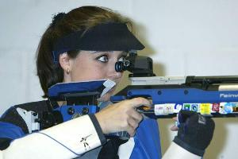 | Daisy De Bock,  van al de reeds geselecteerde atleten (alle sporten samen) is zij de enige uit de schietsport.

De koorts begint stilaan te stijgen voor de Belgen die deelnemen aan de olympische spelen. Zo ook bij de 29-jarige Daisy De Bock uit Beveren-Waas.

Daisy maakt nu haar droom waar, deelnemen aan de Olympische Spelen. Zij wist zich te kwalificeren door o.m. een 5de plaats te behalen op het Europees Kampioenschap in het Zweedse Göteborg in november 2003 en een 7de plaats op de Wereldbeker van Sydney in Australië in maart 2004.

De nieuwe leden van onze club weten misschien niet dat Daisy vroeger ook nog lid is geweest van onze club, nl. van 1994 tot 1997. Toen ging ze naar schietclub Recht Op Doel Vrasene, een club dichter bij haar woonplaats.
Het is telkens een plezierig weerzien wanneer ze een wedstrijd komt schieten in onze club.

HOUTHANDEL BORREMANS NV
2160 Wommelgem, Herentalsebaan 619-625
tel.: 03-353 70 28/12

50-METERSTAND

“Een goede voorzitter moet het goede voorbeeld geven” zal hij gedacht hebben, want Marc begon als eerste met de arbeid in de 50-meterstand.
Samen met de Rik ging hij op inspectie, en ja de stand was nog poederdroog, zelfs de tapijten waren droog (de ventilator doet het dus goed).
Ze begonnen dan maar gelijk aan de voorbereidingen voor een 25-meterstand.
Hieraan moet echter nog wel een paar uur gewerkt worden (en dat is dus heel zacht uitgedrukt).
ALLE HELPENDE HANDEN ZIJN WELKOM.
Afspreken kan altijd aan den toog of per telefoon.

Verder beloofde Marc zijn oud tuinstel mee te brengen (zodat er af en toe kan gerust worden?) tenminste van zodra hij thuis een nieuwe tafel en stoelen heeft staan.
Heeft er nog iemand behoefte aan vernieuwing van zijn tuinmeubilair? Je oude spullen kan je hier dus kwijt, tenminste als ze nog enigszins bruikbaar zijn.
Ook een ijskast zou welkom zijn.
Laat eens iets van je horen!

HERVENS - WAPENHANDEL
2650 EDEGEM, Leo Baekelandstraat 3
tel. : 03-449 49 78
De voortplanting.

Terwijl het steeds voorkomt dat mensen eenvoudig sterven, moeten er ook steeds nieuwe komen. Daarvoor heeft men de bijslaap.
Eigenlijk slaapt men echter niet, maar is men met hart en andere dingen lol aan het maken.
Ik heb mijn ouders in de woonkamer gezien waar zij gebijslaapt hebben .
Mijn vader heeft gekreund en mijn moeder gehuild, maar daar is van ons nog niemand gestorven. Misschien hebben zij alleen maar geoefend omdat mijn oma reeds tamelijk oud is.
Ik heb echter gemerkt dat zij drie maal in de week oefenen.
In het nachtkastje van mijn moeder heb ik pilletjes gevonden, die zij elke dag innemen moet.
Mijn vader vraagt steeds of zij al een pilletje ingenomen heeft. Ik denk dat zij ziek is alhoewel zij niet naar de dokter gaat.
Als zij dan zo machtig aan het oefenen zijn komt zeker en vast een nieuw wezen ter wereld.
Ik zou eigenlijk het liefst een konijntje hebben. De voortplanting moet dus geschieden door zaad.
De bloemen struiken en bomen moeten dikwijls gegoten worden en mijne moeder douchet elke dag, dan groeit alles veel sneller.

J.O. Tirool
BRILCENTER TENSEN
2160 Wommelgem, Kaakstraat 9
tel. : 03-353 88 13

STOCK 2001 BVBA
2980 Halle-Zoersel, Kapellei 262
tel. : 03-384 15 98
OVERZICHT WEDSTRIJDEN

LUCHTKARABIJN
3de Afdeling Provinciale 200 pnt. disc 9B
UITSLAGEN |  |  |  |  |  | RANGSCHIKKING
 |  |  |  |  |  |  |  | W | + | - | x | P
6 | feb | REBE-ANTV | 841 | 833 |  | 1 | TEMS | 8 | 8 | 0 | 0 | 16 | 6634
13 | feb | MSV-REBE | 764 | 830 |  | 2 | REBE | 8 | 7 | 1 | 0 | 14 | 6664
04 | mrt | DUFF-REBE | 740 | 784 |  | 3 | TIGE | 8 | 6 | 2 | 0 | 12 | 6707
19 | mrt | REBE-DUFF | 847 | 673 |  | 4 | ANTV | 8 | 5 | 3 | 0 | 10 | 6705
09 | apr | ANTV-REBE | 828 | 835 |  | 5 | CIEB | 8 | 4 | 4 | 0 | 8 | 6721
16 | apr | REBE-DUFF. | 845 | 701 |  | 6 | MSV | 8 | 1 | 7 | 0 | 2 | 5923
30 | apr | CIEB-REBE | 844 | 858 |  | 7 | DUFF. | 8 | 1 | 7 | 0 | 2 | 5659
14 | mei | REBE-TEMS | 824 | 827 |  | 8 | FLAM | 8 | 0 | 8 | 0 | 0 | 6049

 |  | 6  feb | 13  feb | 4  mrt | 19  mrt | 9  apr | 16  apr | 30  apr | 14  mei
Naam |  | 200 | 200 | 200 | 200 | 200 | 200 | 200 | 200
1. | Aerts J. | 149 | 136 | 124 | 141 | 140 | 156 | 148 | 151
2. | Coolsaet R. | 124 | / | / | 126 | 132 | / | 133 | 132
3. | Embrechts T. | / | / | / | / | / | / | / | /
4. | Kerremans W. | 176 | 171 | 159 | 179 | 181 | 178 | 173 | /
5. | Mayo V. | 149 | / | 147 | / | / | 148 | / | /
6. | Meynen E. | / | / | / | / | / | / | / | /
7. | Sampermans L. | 143 | / | / | 143 | 161 | 141 | / | 156
8. | Schiltz L. | 145 | 148 | 143 | 136 | 132 | 153 | 166 | 144
9. | Van berlaer M. | 173 | 183 | 172 | 179 | 181 | 176 | 179 | 181
10. | Van den Brink R. | 171 | / | 145 | 159 | / | 166 | 152 | /
11. | Van Gils F. | 146 | 160 | / | 134 | 142 | 113 | 122 | 129
12. | Verhé A. | 160 | / | 122 | 174 | 147 | 159 | / | /
13. | Verschueren F. | 161 | 168 | 161 | 156 | 165 | 166 | 166 | 157
14. | Verstraelen J. | / | / | / | / | / | / | / | /
15. | Vlemincx A. | 131 | 133 | 118 | 150 | 145 | 130 | 120 | 137
16. | Willemse P. | / | / | / | / | / | / | 174 | 179
 | S.V. Rebels | 841 | 830 | 784 | 847 | 835 | 845 | 858 | 824
 | Tegenstrevers | 833 | 764 | 740 | 673 | 828 | 701 | 844 | 827
 |  | 2 | 4 | 6 | 8 | 10 | 12 | 14 | 14

LUCHTPISTOOL

Provinciale 200 pnt. disc.11B
UITSLAGEN |  |  |  |  |  |  | RANGSCHIKKING
 |  |  |  |  |  |  |  | W | + | - | X | P | pt
20 | feb | REBE-DPS | 885 | 889 |  | 1 | SCBO | 4 | 4 | 0 | 0 | 8 | 3704
5 | mrt | REBE-CIEB | 870 | 902 |  | 2 | DPS | 4 | 3 | 1 | 0 | 6 | 3603
23 | apr | MSV.- REBE | 878 | 869 |  | 3 | DERB | 4 | 2 | 1 | 1 | 5 | 3423
3 | mei | DERB- REBE | 879 | 878 |  | 4 | CIEB | 4 | 2 | 2 | 0 | 4 | 3594
24 | sep | REBE-FORT |  |  |  | 5 | MKRV. | 3 | 2 | 1 | 0 | 4 | 2725
5 | okt | MKRV-REBE |  |  |  | 6 | DMST | 4 | 1 | 2 | 1 | 3 | 3382
12 | nov | DMST-REBE |  |  |  | 7 | FORT | 4 | 1 | 3 | 0 | 2 | 3602
10 | dec | REBE-SCBO |  |  |  | 8 | MSV | 3 | 1 | 2 | 0 | 2 | 2106
 |  |  |  |  |  | 9 | REBE. | 4 | 0 | 4 | 0 | 0 | 3502

 |  | 20  feb | 5  mrt | 23  apr | 3  mei | 24  sep | 5  okt | 12  nov | 10  dec
 |  | 200 | 200 | 200 | 200 | 200 | 200 | 200 | 200
1. | Begas M. | 175 | 170 | 156 | 174
2. | Cami E. | / | 143 | / | /
3. | De Beuckelaer J. | 184 | 185 | 181 | 184
4. | De Moor S. | 177 | 175 | 178 | /
5. | Sampermans L. | 172 | 157 | / | 170
6. | Schoenaers J. | 155 | 159 | 163 | 159
7. | Verstraeten R. | 175 | 175 | 170 | 175
8. | Vlemincx A. | 170 | 163 | 152 | 163
9. | Wackenier F. | 174 | 165 | 170 | 175
10 | Willemse P | / | 164 | 170 | /
 | S.V. Rebels | 885 | 870 | 869 | 878
 | Tegenstrevers | 889 | 902 | 878 | 879
 |  | 0 | 0 | 0 | 0

KOGELKARABIJN
3de Afdeling Provinciale 200 pnt. disc 8B
UITSLAGEN |  |  |  |  |  | RANGSCHIKKING
 |  |  |  |  |  |  |  | W | + | - | x | P
10 | sep | REBE-FLAM |  |  |  | 1
17 | sep | FLAM-REBE |  |  |  | 2
08 | okt | REBE-TIGE |  |  |  | 3
15 | okt | MSV.-REBE |  |  |  | 4
28 | okt | DUFF-REBE |  |  |  | 5
05 | nov | REBE-TEMS |  |  |  | 6
26 | nov | REBE-MSV. |  |  |  | 7
03 | dec | TIGE-REBE |  |  |  | 8

 |  | 10  sep | 17  sep | 08  okt | 15  okt | 28  okt | 05  nov | 26  nov | 03  dec
Naam |  | 200 | 200 | 200 | 200 | 200 | 200 | 200 | 200
1. | Aerts J.
2. | Coolsaet R.
4. | Kerremans W.
5. | Logan N.
6. | Mayo V.
8. | Sampermans L.
9. | Schiltz L.
10. | Van berlaer M.
11. | Van den Brink R.
12. | Van Gils F.
13. | Verhé A.
14. | Verschueren F.
15. | Verstraelen J.
16. | Vlemincx A.
17. | Willemse P.
 | S.V. Rebels
 | Tegenstrevers
2de BREUGHELKWIS

Voor de kwisliefhebbers onder ons is dit zeker goed nieuws.
De kwis zal doorgaan op zondagnamiddag, 24-10-2004.
De formule wordt een klein beetje aangepast.
Nu geen kaastafel maar wel een breugheltafeltje, nl. boterhammekes met kaas, eiersla, kop, paté, rozijnenbrood, …

Verder is er ook nu weer voor iedere deelnemer een mooie prijs en net zoals vorig jaar zijn ze allen eetbaar.
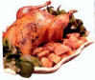
Inschrijvingen kunnen bij Florina, Ria of Renilda, mits de prijs van € 6,00 per persoon (hier zijn dus de boterhammekes en de prijzen inbegrepen, drank is apart te betalen).

De kwis staat open voor iedereen, ook niet-leden.
Waar: FORT II, lokaal 131  Deuren: 13 uur  Kwissen: 14 uur – 17 uur  Eten : 17.30 uur - ?  Inschrijving: € 6,00 | 

CALUWÉ-DEMANDÉ NV
2160 Wommelgem, Herentalsebaan 516
tel.: 03-353 66 72

Sportdag van de Sint-Johannaschool
13-05-2004

Ieder jaar wordt onze club door een heleboel leerlingen uitgekozen voor de activiteit op hun sportdag.
Dit jaar kwamen 20 schutterliefhebbers in onze schietstand kennismaken met het luchtgeweerschieten.
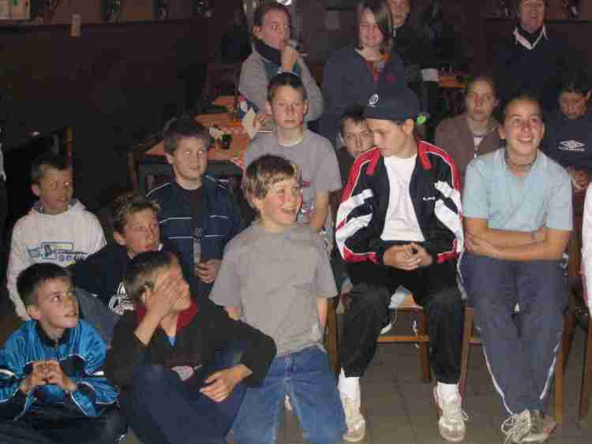 |  | Elke sport heeft zijn eigen reglementen, ook de schietsport. Er werd dan ook eerst uitleg gegeven over hoe een sportwapen op een veilige manier gebruikt moet worden.
Bij het schieten zelf werden er ook nog enkele tips gegeven om betere resultaten te krijgen
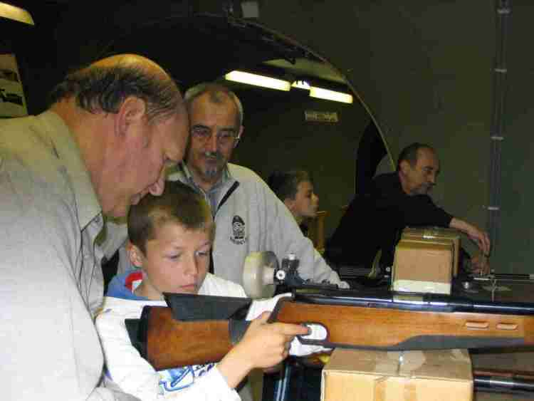 | 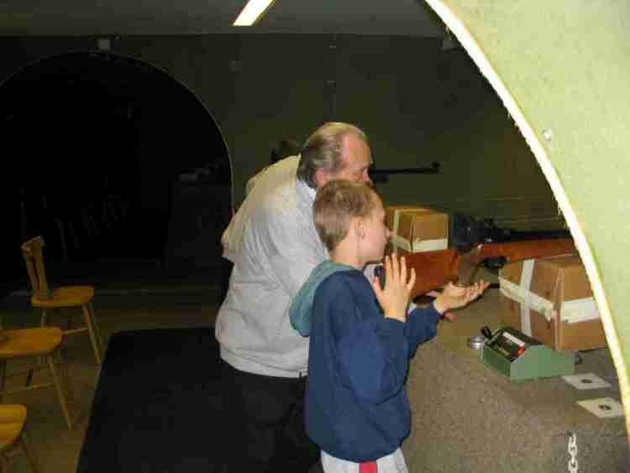
Het woordje RUSTIG werd hier zeker dikwijls gebruikt.
Schieten is immers een sport die veel concentratie vraagt.
Terwijl toekomstige kampioenen druk bezig waren in de schietstand konden de anderen zich amuseren in de kantine.
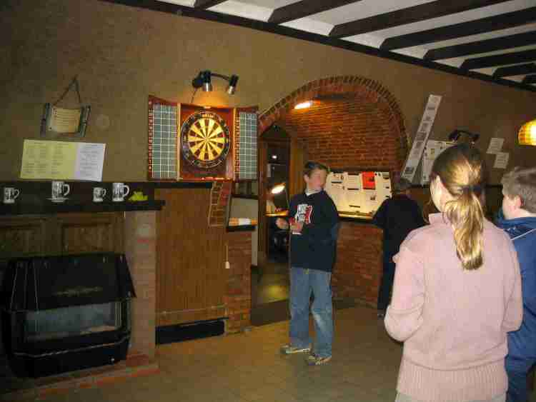 | 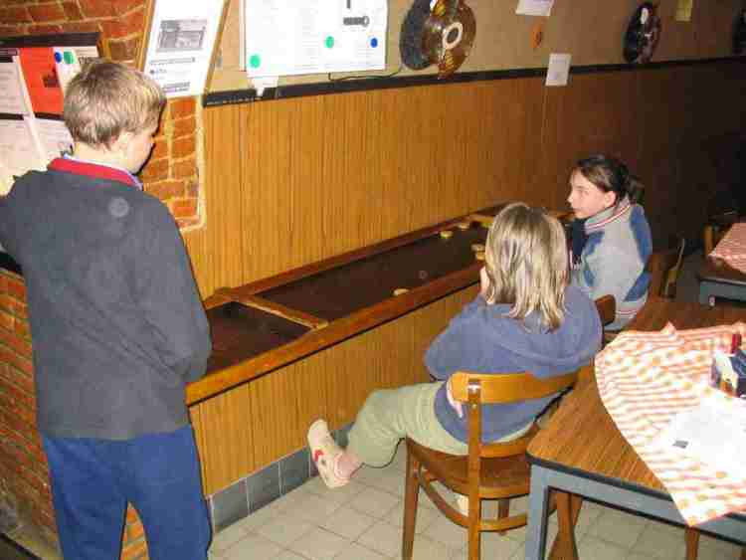

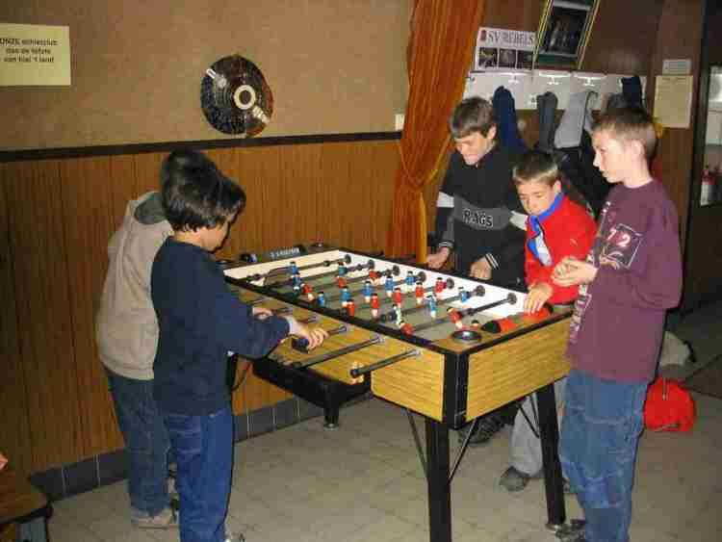

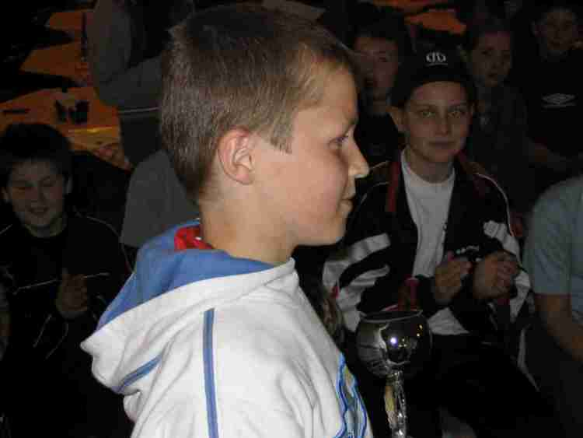 | 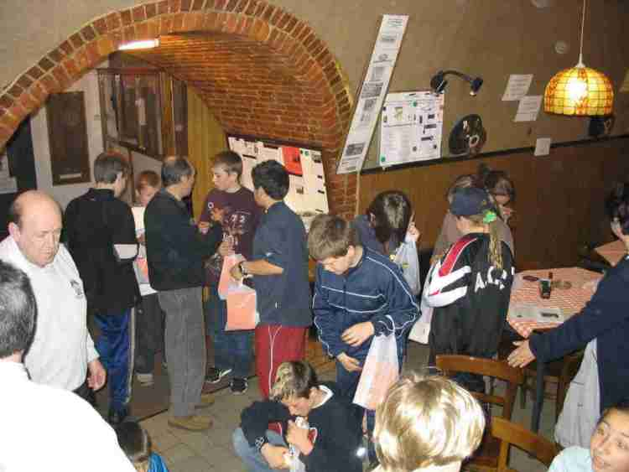
Weyers Jonas bleek de kampioen van deze sportdag te zijn. Hij kreeg de beker! | En voor iedere deelnemer nog een zakje met reflectors voor de fiets, chocola en een Rebelleke.
Graag tot ziens.
Wij wensen volgende leden een gelukkige verjaardag:

Willemse Peter 04 juli
Everaerts Mariëtte 13 juli
Van Roo Patricius 15 juli
Van den Brink Rony 20 juli

Bellon Maria 19 augustus
Meynen Edgard 16 augustus
Verschueren Frans 17 augustus

Bats Jeanne 08 september
Begas Maurice 26 september

*****************

Nog even herinneren aan onze uitstap naar het Poesjenellentheater (zie ook op het infobord in de club)!
Wanneer? 19 november 2004 (dus op een vrijdagavond).
Prijs? € 10,00
Inschrijven bij Renilda mits betaling van €10.

*************

Moppentrommel:

Een bedelaar gaat naar het politiekantoor:
- Agent, als men iets gevonden heeft, moet men dat dan
teruggeven?
- Natuurlijk!
- Wel, ik heb werk gevonden!
☺)))

- Uw hart is niet in orde, zei de dokter tegen de man, het is waarschijnlijk angina pectoris.
- U hebt gelijk, dokter, maar ze heet eigenlijk Angelique Pekmans.
☺)))
Algemene inlichtingen SV REBELS vzw
Lidgeld: 45,00 euro.
Wat is hierin begrepen? Lidgeld voor de club SV Rebels vzw + de verzekeringspremie/lidgeld voor de federatie + het vrij gebruik van materiaal van de club (luchtgeweer en –pistool), inclusief oefenkaarten + jaarlijks etentje met de kampioenenviering.
Adres:
2160 Wommelgem - Fort II - lokaal 131
open: vrijdag 20.00 u - 24.00 u (of op afspraak)
BESTUUR:
Voorzitter: Marc Van berlaer, tel.: 0486/441 882
Ondervoorzitter: Frans Verschueren, tel.: 0479/954 282
Secretaris: Jef Schoenaers, tel.: 0486/789 558
Penningmeester: Renilda Verstraeten, tel.: 0486/412 311
Sportcommissaris: Lieven Schiltz, tel.:
Kantinehouder: Sven De Moor, tel.: 03-231 25 49
Materiaalmeester: Leo Sampermans, tel.: 03-353 35 56
Feestbestuurder: Ria De Swerdt, tel.: 0479/954 282
Sportmonitor: Maurice Begas, tel.: 03-232 83 60
Website: www.users.skynet.be/Rebels

Moppentrommel:
- Stopt deze bus aan de dam?
- Als hij dat niet doet, dan zal dat nogal een plons geven!

Brood en Banket ELLEN
2150 BORSBEEK, Jozef Reusenslei 60
03/321.64.37

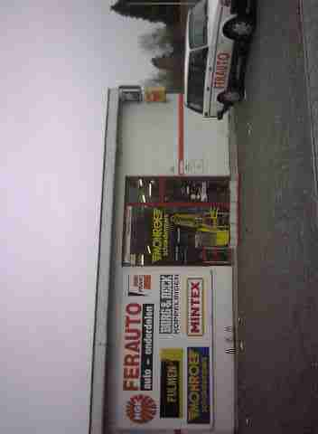  FERAUTO  2160 Wommelgem, Herentalsebaan 550  tel: 03-353 26 50 | Wil ook jij onze club steunen?  Inlichtingen:  0486/412.311
  TOYOTA-VANSTECHELMAN NV  2100 DEURNE, Herentalsebaan 683  tel: 03-321 83 26 | FRITUUR LEKKERBEK  Steenweg op Oosthoven 169  2300 Turnhout  tel.: 014/70.31.31

